Příklad
Jak velký je vnitřní odpor, napětí naprázdno, proud a svorkové napětí, jestliže 8 článků s napětím naprázdno 4,5 V, vnitřním odporem 0,3 Ω spojíme za sebou, vedle sebe a nově vzniklou baterii zatížíme rezistorem o odporu 5 Ω. Pro každou baterii dále vypočítejte proud nakrátko a výkon odebíraný z baterie.
------------------------------------------------------------------------------------------------------------------------------------

a) spojení za sebou (do série)
Postup:
1. Nakreslím schéma zapojení podle zadání
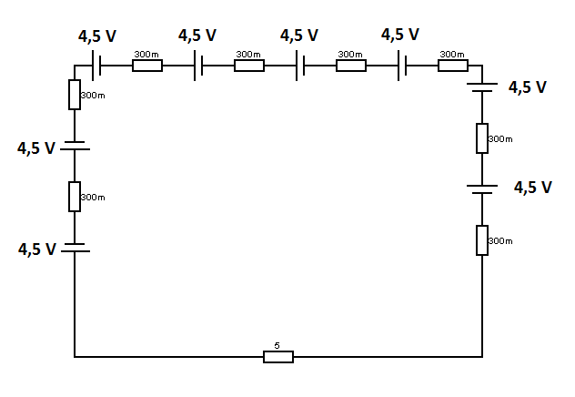
2. Počítám podle zadání:
a) Vnitřní odpor Velikost vnitřního odporu je součet všech osmi vnitřních odporů dílčích baterií. Součet proto, neboť vnitřní odpory jsou spojené do série. Tedy:
R_{i} = 8 x 0,3 Ω = 2,4 Ω
b) Napětí naprázdno Velikost napětí naprázdno je rovno součtu všech osmi napětí naprázdno dílčích baterií. Součet proto, neb zdroje jsou zapojeny do série. Tedy:
U_{o} = 8 x 4,5 V = 36 V
c) Proud Velikost proudu počítáme podle Ohmova zákona. Napětí naprázdno podělíme celkovým odporem obvodu. Tedy:
I = 36 V/(2,4 Ω + 5 Ω) = 36/7,4 = 4,86 A
d) Proud 4,86 A vytvoří na vnitřním odporu baterie úbytek napětí podle Ohmova zákona o velikosti
U_{Ri} = Ri . I = 2,4 Ω . 4,86 A = 11,66 V
e) Napětí zdroje (při zatížení rezistorem 5 Ω) bude podle II. KZ:
U = 36 – 11,66 = 24,34 V
f) Proud nakrátko baterie (opět podle Ohmova zákona, při zkratování svorek zdroje) bude:
I_{k} = U_{o}/R_{i} = 36 V/2,4 Ω = 15 A
g) Výkon odebíraný z baterie (s odporem 5 Ω) bude:
P = R.I² (nebo také lze použít U.I nebo U²/R) = 5 . 4,86² = 5 . 23,62 = 118,1 W

b) spojení vedle sebe (paralelně)
Počítá se obdobně – dopočítejte ….

